**FORMATO PARA EL DESARROLLO DE COMPONENTE FORMATIVO**

| PROGRAMA DE FORMACIÓN | Caracterización y uso del Controlador Lógico Programable |
| --- | --- |

| COMPETENCIA | 280401022. Caracterizar equipos de automatización según requerimientos técnicos. | RESULTADOS DE APRENDIZAJE | 280401022-03. Verificar funcionamiento del PLC teniendo en cuenta el Lenguaje de Programación.  280401022-04. Elaborar soluciones de automatización con PLC de acuerdo con requerimientos de procesos industriales. |
| --- | --- | --- | --- |

| NÚMERO DEL COMPONENTE FORMATIVO | CF003 |
| --- | --- |
| NOMBRE DEL COMPONENTE FORMATIVO | Funcionamiento del cerebro de las máquinas |
| BREVE DESCRIPCIÓN | En el funcionamiento de las máquinas, el cerebro (PLC) debe estar configurado de acuerdo con las funciones que debe cumplir la máquina; en este componente, se podrá verificar que el equipo esté trabajando acorde con el programa introducido en el Controlador Lógico Programable. |
| PALABRAS CLAVE | sistemas digitales, PLC, lenguajes de programación |

| ÁREA OCUPACIONAL | Procesamiento, fabricación y ensamble |
| --- | --- |
| IDIOMA | Español |

1. **Tabla de contenidos**

**Introducción**

1. **Sistemas lógicos**
2. **Lenguajes de programación**
3. **Gráfico secuencial de funciones (Grafcet)**
4. **Desarrollo de contenidos**

**Introducción**

Estimado aprendiz, bienvenido al componente formativo “Funcionamiento del cerebro de las máquinas”. Para iniciar, visualice el siguiente video y conozca más:



Para la elaboración de este componente, se abordaron varios autores conocidos en **funcionamiento del cerebro de las máquinas**, de quienes se han citado y referenciado conceptos y ejemplos para los fines educativos de esta materia, en el entendido de que el conocimiento es social y, por lo tanto, es para ser usado por quienes necesitan adquirirlo. Se espera que este documento sea útil para todos aquellos, aprendices y lectores en general, que estén interesados en acercarse a asuntos básicos de la **caracterización y uso del Controlador Lógico Programable**.

**1. Sistemas lógicos**

El uso de las tecnologías basadas en la utilización de equipos electrónicos en el sector industrial ha incorporado la aplicación de sistemas digitales compuestos por circuitos combinacionales y/o secuenciales, en reemplazo de los sistemas analógicos, permitiendo mayor procesamiento de datos y de transmisión, apoyado en la lógica matemática (álgebra de Boole). A continuación, se presentan los elementos de los sistemas lógicos:



**Para profundizar más sobre los sistemas lógicos:**

|  | Ingrese al siguiente libro y lea el capítulo 3 para conocer más sobre los sistemas lógicos  ***PLC: automatización y control industrial.***  [**https://elibro-net.bdigital.sena.edu.co/es/ereader/senavirtual/66558**](https://elibro-net.bdigital.sena.edu.co/es/ereader/senavirtual/66558) |
| --- | --- |

**2. Lenguajes de programación**

Los lenguajes de programación permiten al usuario escribir las instrucciones o secuencias de órdenes en un sistema informático utilizando algoritmos, de manera que se pueda controlar la máquina y ejecute las tareas deseadas por él. Por medio del *software*, el usuario interactúa con el equipo, haciendo uso del lenguaje de programación que más le conviene, teniendo en cuenta que existen varios tipos: esquema de contactos, mnemónico o listado de contactos, esquema funcional. En el siguiente recurso, se profundizará en cada lenguaje:



**3. Gráfico secuencial de funciones (Grafcet).**

La programación es una sucesión ordenada de instrucciones escritas en un lenguaje de programación, cuyo objetivo es controlar un determinado proceso. El Grafcet permite una lógica amigable en la programación y brinda beneficios en el uso de los PLC, debido a la facilidad de su aplicación mediante la utilización de elementos gráficos y reglas de evolución que reflejan la dinámica del comportamiento del sistema. Todo automatismo secuencial o concurrente se puede estructurar en una serie de etapas que representan estados o subestados del sistema en los cuales se realiza una o más acciones, así como transiciones, que son las condiciones que deben darse para pasar de una etapa a otra.

Hacen parte de los elementos básicos de un Grafcet, las etapas, las acciones, la transición y la receptividad.

**Figura 1**

*Elementos básicos de un GRAFCET*

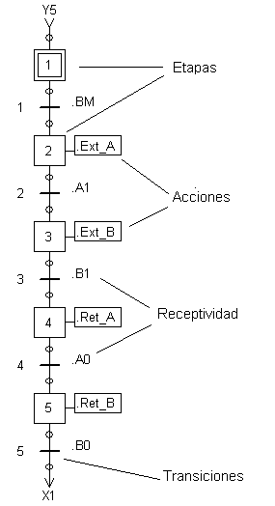

Nota. Vásquez (s. f.).

**Etapas**

Las etapas iniciales se representan con un doble cuadrado y se activan de forma condicional; cuando en el *software* se inserta una nueva, esta adiciona un número consecutivo de 1 a 99. Cada sistema debe tener al menos una de estas etapas; las etapas normales se representan por cuadrados identificados por números y muestran los estados del sistema, pueden ser activas o inactivas.

**Figura 2**

*Etapas GRAFCET*

Nota. Boix (s. f.).

**Acciones**



**Transiciones**

Son las condiciones que el sistema debe superar para pasar de una etapa a otra y se representan por un pequeño segmento horizontal cortando la línea de enlace entre dos etapas. Hay transiciones de entrada y de salida. Las receptividades son la condición o condiciones que se deben superar para poder pasar una transición. Por ejemplo:

Las **líneas de enlace son líneas verticales u horizontales que unen con una dirección significativa**, a no ser que indiquen lo contrario las distintas etapas con las transiciones y las transiciones con las etapas.

**Figura 3**

*Transiciones Grafcet*

Nota. Leiva (2016).

**Diseño y estructuras**

Los diagramas se dibujan teniendo en cuenta la sucesión alternada de las etapas y sus transiciones



**Desarrollo**

En los siguientes ejemplos se evidencia cómo hacer un correcto e incorrecto desarrollo del Grafcet:



**Evolución**

El sistema solo puede evolucionar si:



La primera transición se podrá validar si la etapa 123 está activa y, además, se cumple la condición 000. En este momento, deja de estar activa la etapa 123 y toma el relevo la 124. Las etapas 200 y 210 son etapas de entrada a la transición.

**Figura 4**

Evolución del sistema

Nota. Meneses (2018).

Para validar la transición, deben estar activas las dos etapas. Para poder entrar a la etapa 220, la transición tiene que estar validada y se debe cumplir la receptividad asociada (003) a la transición.

**Figura 5**

Evolución del sistema

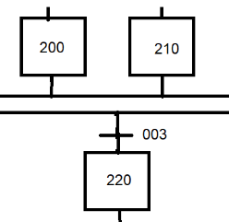

Nota. Meneses (2018).

**Estructuras básicas**

Existen procesos que requieren estructuras más complejas, en las que se representan bucles, tomas de decisiones o tareas simultáneas que deben sincronizarse. Para estos casos, el GRAFCET dispone de otras estructuras básicas a partir de las cuales pueden generarse los diagramas de dichos progresos. Conózcalas a continuación:



Para seguir aprendiendo sobre el Gráfico secuencial de funciones Grafcet

|  | Ingrese al siguiente libro y lea el capítulo 6 y conozca algunos ejemplos aplicados de Grafcet.  *La automatización en la industria química*.  [**https://elibro-net.bdigital.sena.edu.co/es/ereader/senavirtual/61458**](https://elibro-net.bdigital.sena.edu.co/es/ereader/senavirtual/61458) |
| --- | --- |

1. **Síntesis**

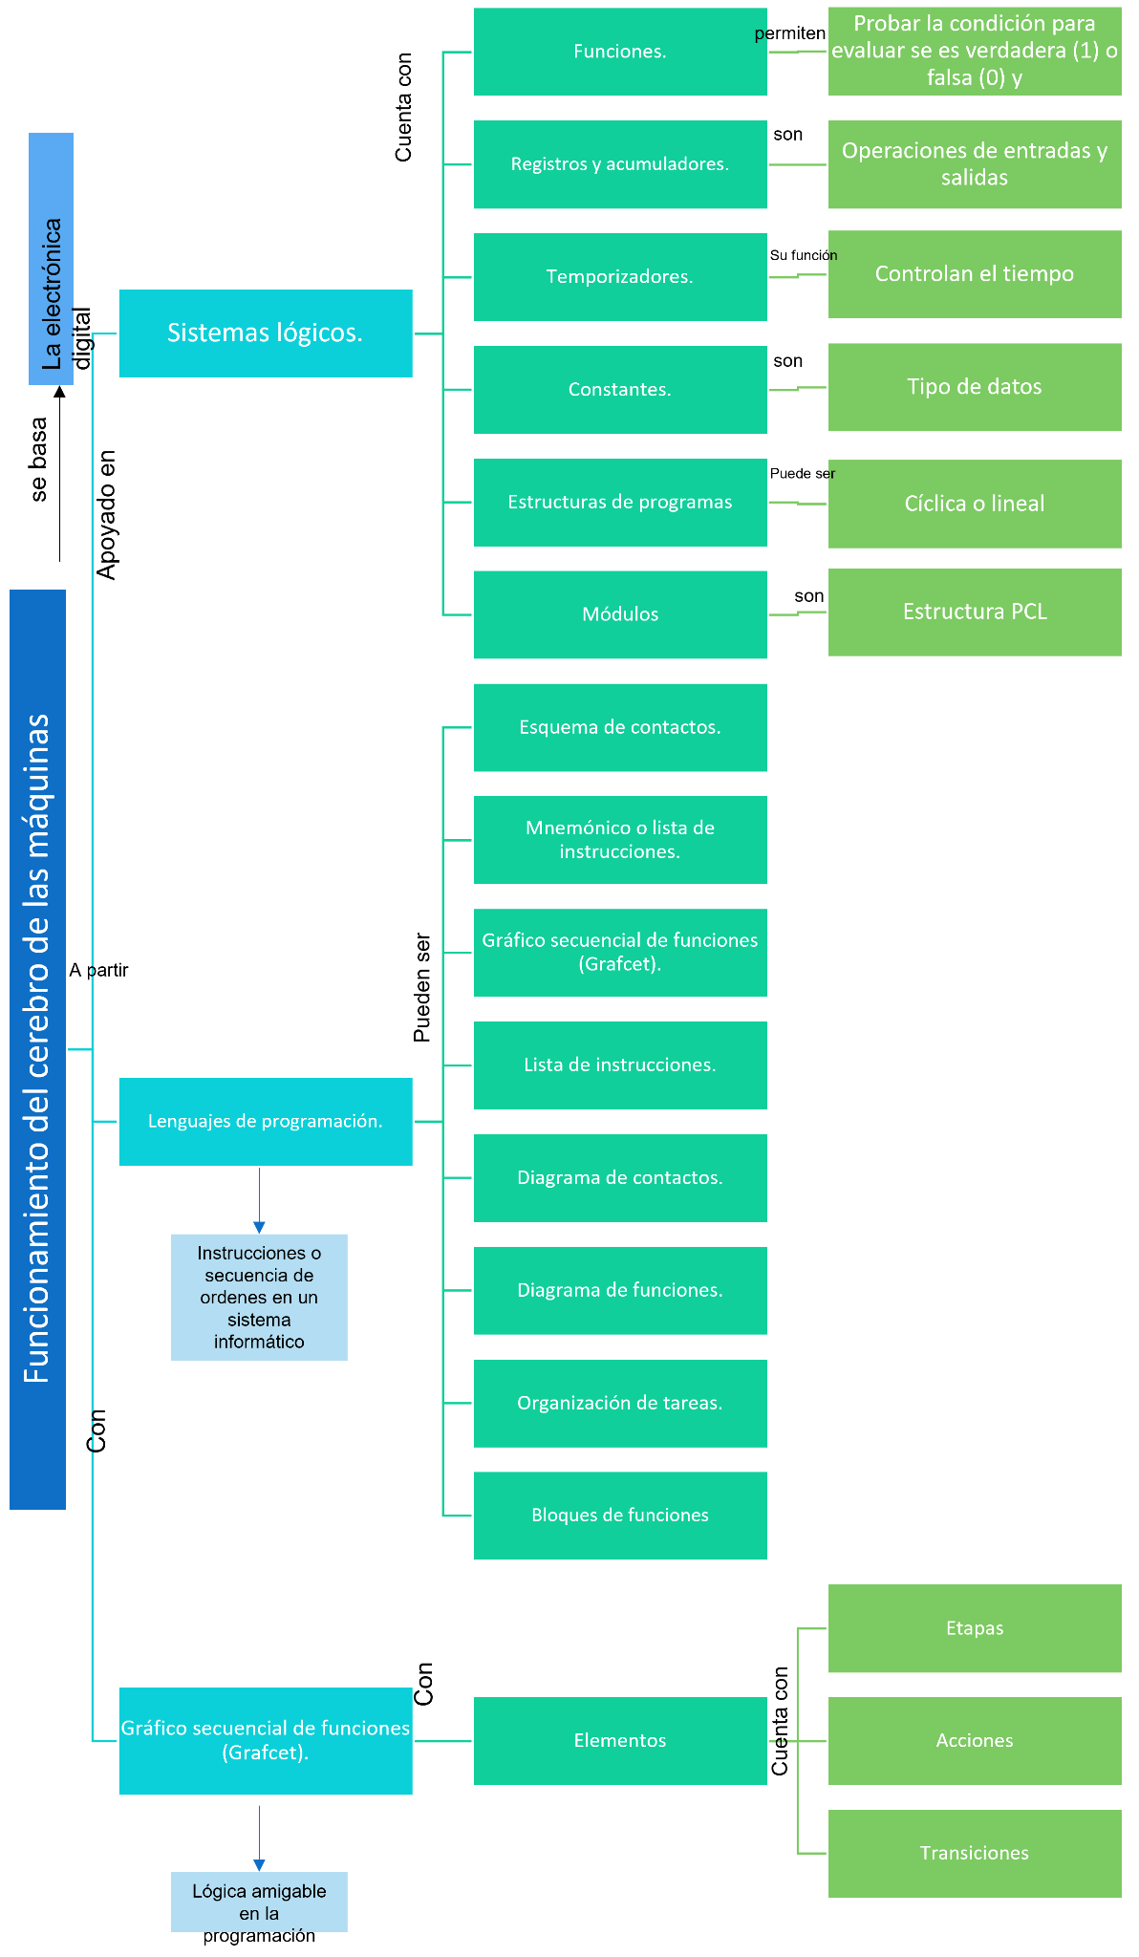

1. **Actividades didácticas (opcionales si son sugeridas)**

| DESCRIPCIÓN DE ACTIVIDAD DIDÁCTICA | |
| --- | --- |
| Nombre de la Actividad | Funcionamiento del PLC (Carpeta actividad didáctica) |
| Objetivo de la actividad | Identificar la funcionalidad de un Controlador Lógico Programable |
| Tipo de actividad sugerida |  |

1. **Material complementario**

| Tema | Referencia APA del Material | Tipo de material  (Video, capítulo de libro, artículo, otro) | Enlace del Recurso o  Archivo del documento o material |
| --- | --- | --- | --- |
| 1- Sistemas lógicos. | Daneri, P. (2009). *PLC: automatización y control industrial.* HASA.  <https://elibro-net.bdigital.sena.edu.co/es/ereader/senavirtual/66558> | Capítulo  Leer Capítulo 3 | <https://elibro-net.bdigital.sena.edu.co/es/ereader/senavirtual/66558> |
| 3-Gráfico secuencial de funciones | Medina, J., Guadayol, J. (2015). *La automatización en la industria química*. Edicions UPC. <https://elibro-net.bdigital.sena.edu.co/es/ereader/senavirtual/61458> | Capítulo  Leer Capítulo 6 | <https://elibro-net.bdigital.sena.edu.co/es/ereader/senavirtual/61458> |
| 1- Sistemas lógicos. | Mentalidad De Ingeniería. (2021). *Conceptos Básicos del Controlador Lógico Programable Explicados* [Video]. YouTube<https://www.youtube.com/watch?v=NPsepHRSCls&ab_channel=MentalidadDeIngenier%C3%ADa> | Video | <https://www.youtube.com/watch?v=NPsepHRSCls&ab_channel=MentalidadDeIngenier%C3%ADa> |

1. **Glosario**

| TÉRMINO | SIGNIFICADO |
| --- | --- |
| Circuitos combinacionales | Las salidas únicamente dependen de la combinación de las entradas y no de la historia anterior del circuito, y no disponen de memoria. |
| Circuitos secuenciales | Las salidas dependen de la historia anterior del circuito, de la combinación de las entradas; disponen de memoria y del orden de la secuencia. |
| Norma IEC | Son las reglas y definiciones concertadas por la Comisión Electrotécnica Internacional, permiten a los ingenieros y diseñadores hablar el mismo idioma (normalización). |

1. **Referencias bibliográficas**

Boix, O. (s. f.). *Principios del GRAFCET*. Curso de GRAFCET y GEMMA. <https://recursos.citcea.upc.edu/grafcet/intro/princip.html>

Castillo, J. (2006). *Iniciación a los autómatas programables*. Revista de Electricidad, Electrónica y Automática. <http://olmo.pntic.mec.es/~jmarti50/automatas/auto3.htm>

Control Real Español. (2015). *SLC conexión.* [*https://controlreal.com/es/memoria-y-ciclo-de-escan/slc-conexion/*](https://controlreal.com/es/memoria-y-ciclo-de-escan/slc-conexion/)

Daneri, P. (2009). *PLC: automatización y control industrial.* HASA. <https://elibro-net.bdigital.sena.edu.co/es/ereader/senavirtual/66558>

Enerxia.net. (s. f.). *AT-AUT: Lenguajes de autómatas: Diagrama de Bloques de Funciones (FBD).* <https://www.enerxia.net/portal/index.php/i-auto/756-at-aut-lenguajes-de-automatas-diagrama-de-funciones-secuenciales-sfc-2>

Escalona, I. (2007). *Transductores y sensores en la automatización industrial*. El Cid Editor. <https://elibro-net.bdigital.sena.edu.co/es/lc/senavirtual/titulos/34463>.

Gea, J. (2006). *Introducción al GRAFCET.* Automatas.org.<https://www.automatas.org/redes/grafcet.htm>

Izaguirre, E. (2012). *Sistemas de automatización.* Editorial Feijóo. <https://elibro-net.bdigital.sena.edu.co/es/lc/senavirtual/titulos/124330>.

Jeck. (2015). C*onceptos: Grafcet.* Desarrollo de una aplicación gráfica para la edición de diagramas Grafcet y ladder.<https://metalgeargrafcet.wordpress.com/2015/03/16/conceptos-grafcet/>

Leiva, J. (2016). *Herramienta para el diseño, simulación y generación de código de sistemas de automatización industrial basados en PLCs*. Universidad Nacional del Centro de la Provincia de Buenos Aires. <https://www.ridaa.unicen.edu.ar/xmlui/bitstream/handle/123456789/756/Tesis%20Leiva%20Javier.pdf?sequence=3&isAllowed=y>

Medina, J. (2015). *La automatización en la industria química*. Universitat Politècnica de Catalunya. <https://elibro-net.bdigital.sena.edu.co/es/lc/senavirtual/titulos/61458>.

Meneses, J. (2018). *Desarrollo y explotación de sistemas automáticos de producción*. SlidePlayer. <https://slideplayer.es/slide/11793024/>

Salazar, J. (2016). *Grafcet Una forma simple e intuitiva de programación*. SlidePlayer. <https://slideplayer.es/slide/11117921/>

Saralegui, U. (2013). *Contenido básico.* Electrónica Digital Básica. <https://sites.google.com/a/educacion.navarra.es/electronica-digital-basica/circuitos-integrados>

Schneider Electric. (2019). *Lenguaje de diagrama de bloques de funciones (FBD).* <https://product-help.schneider-electric.com/Machine%20Expert/V1.1/es/SoMProg/SoMProg/FBD_LD_IL_Editor/FBD_LD_IL_Editor-4.htm>

Siemens. (2014). *Programación estructurada de autómatas Siemens.* InfoPLC. <https://www.infoplc.net/descargas/106-siemens/software-step7-tiaportal/2087-programacion-estructurada-automatas-siemens>

Sistemas Eléctricos Industriales [SEIN]. (s. f.). *Temporizadores digitales multifuncionales.* <https://sein.com.co/tienda/automatizacion-y-control/temporizadores/temporizadores-digitales-multifuncionales/>

Vaello, J. (2019). *Lenguaje de contactos.* Automatismo industrial. <https://automatismoindustrial.com/automatas/g-1-introduccion-automatas-programables-plcs/d-9-4-lenguaje-de-contactos/>

Vásquez, V. (s. f.). *Automation Studio.* [*http://homepage.cem.itesm.mx/vlopez/grafcet.htm*](http://homepage.cem.itesm.mx/vlopez/grafcet.htm)

1. **Control del documento**

|  | Nombre | Cargo | Dependencia | Fecha |
| --- | --- | --- | --- | --- |
| Autor(es) | Hernando José Góngora Valencia | Profesional de diseño curricular | Regional Valle del Cauca - Centro de Diseño Industrial | Noviembre 2021 |
| Paola Moya Peralta | Diseñadora instruccional | Regional Distrito Capital  Centro para la Industria de la Comunicación Gráfica | Noviembre 2021 |
| Silvia MIlena Sequeda Cárdenas | Revisor Metodológico y Pedagógico | Regional Distrito Capital. Centro de gestión industrial. | Noviembre 2021 |
| Rafael Neftalí Lizcano Reyes | Asesor pedagógico | Regional Santander - Centro Industrial del Diseño y la Manufactura | Noviembre 2021 |
| Darío González | Corrección de estilo | Regional Tolima – Centro Agropecuario La Granja | Noviembre 2021 |

1. **Control de cambios**

|  | Nombre | Cargo | Dependencia | Fecha | Razón del cambio |
| --- | --- | --- | --- | --- | --- |
| Autor(es) |  |  |  |  |  |